# 源仓库无法访问一般分为两种情况

### 浏览器屏蔽

该情况由于国内多浏览器厂商接入了安全提示，所以会提示类似于

“因违反XX之类的安全，禁止访问，停止访问”等相关字样。

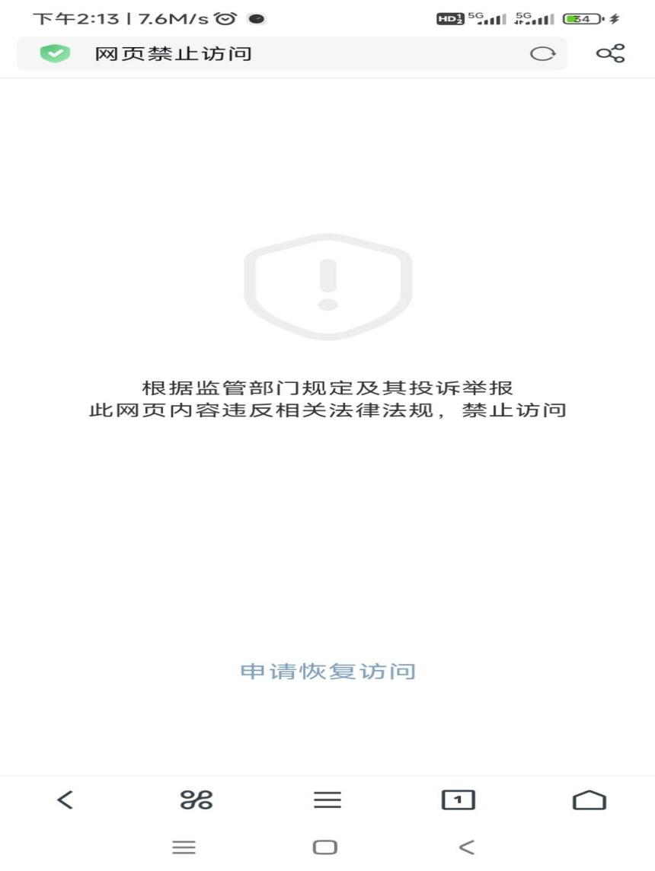

这种情况更换浏览器即可！

目前推荐 Via浏览器和X浏览器

Via浏览器下载地址：<https://viayoo.com/zh-cn>

X浏览器下载地址：<https://www.xbext.com>

## 因运营商限制屏蔽(仅移动用户、移动宽带会有屏蔽)

如图所示显示 链接失败 Reset 等相关字样

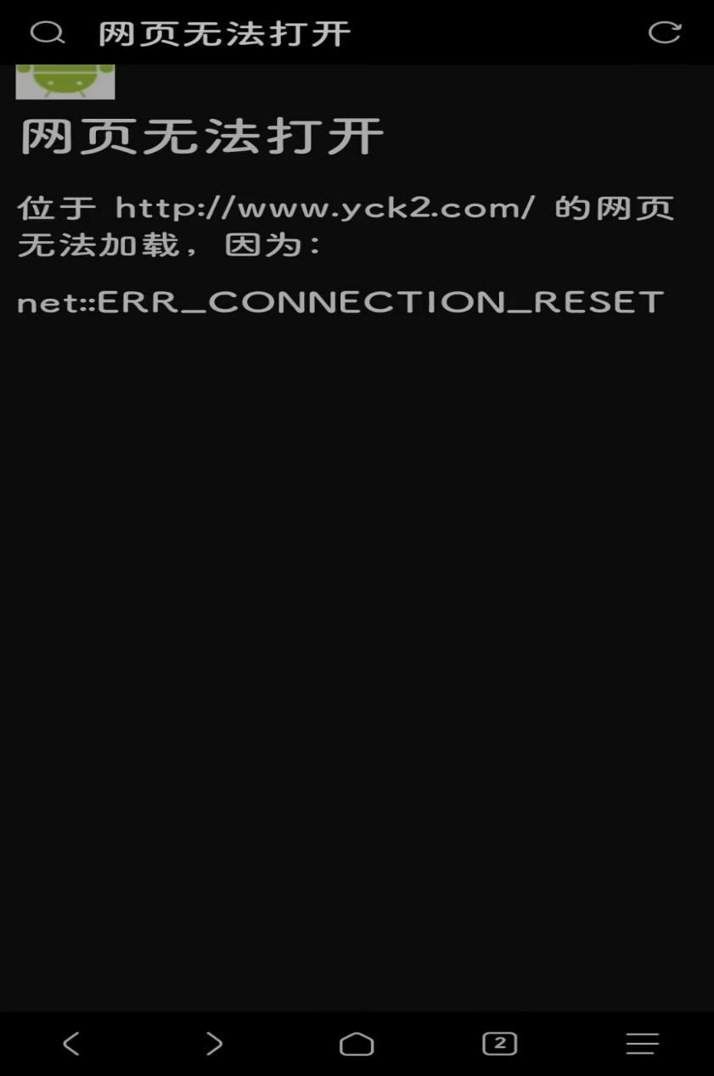

这种情况处理方案分以下几种，各位自行选择

**方案一、更换网络，使用电信或者联通的网络访问仓库即可**

**方案二、使用梯子等相关代理工具即可**

**方案三、使用AdGuard(广告屏蔽) 软件可跳过运营商屏蔽问题。**

**详细操作如下**

群里有该软件提供，如害怕可自行百度搜索下载。

安装 AdGuard 然后打开里面的 跟踪保护--选择用户--保护免受DPI影响

